申请单位----填报创新券
（1）注册/登录。已有登陆账号的直接登陆系统，没有登陆账号的，需要先注册本单位账号。
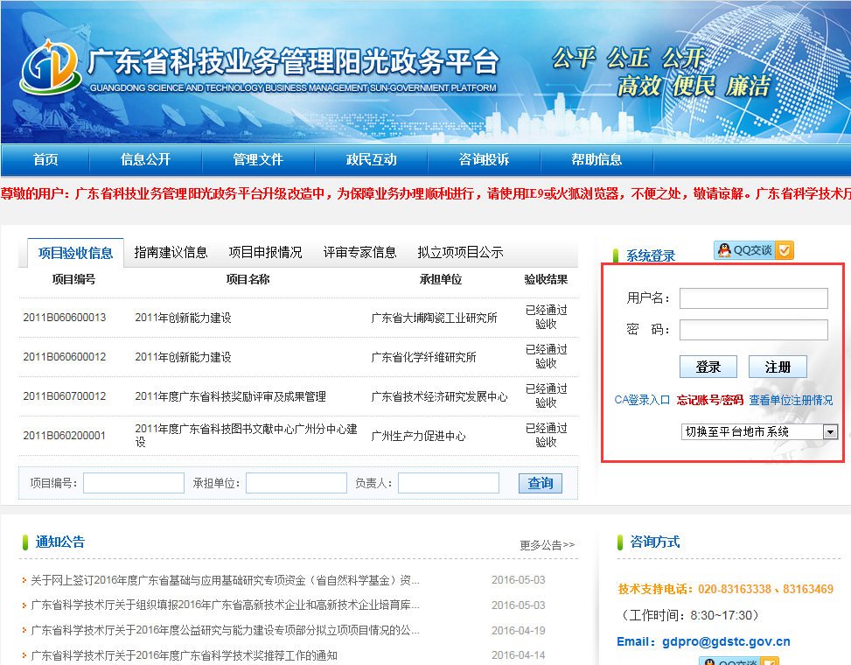
图 1 登陆/注册页面

（2）完善单位基本信息。
路径：系统管理→单位信息管理→本单位信息维护
操作说明：
- 带*号内容必须补充完整；
- 查看本单位“主管单位”。如果主管单位是县区科技局/地市科技局，创新券将直接提交至该主管部门审核。
- 准确选择单位注册地。如果主管单位非“县区/地市科技局”，创新券提交后将根据注册地提交至对应的县区科技局/地市科技局。

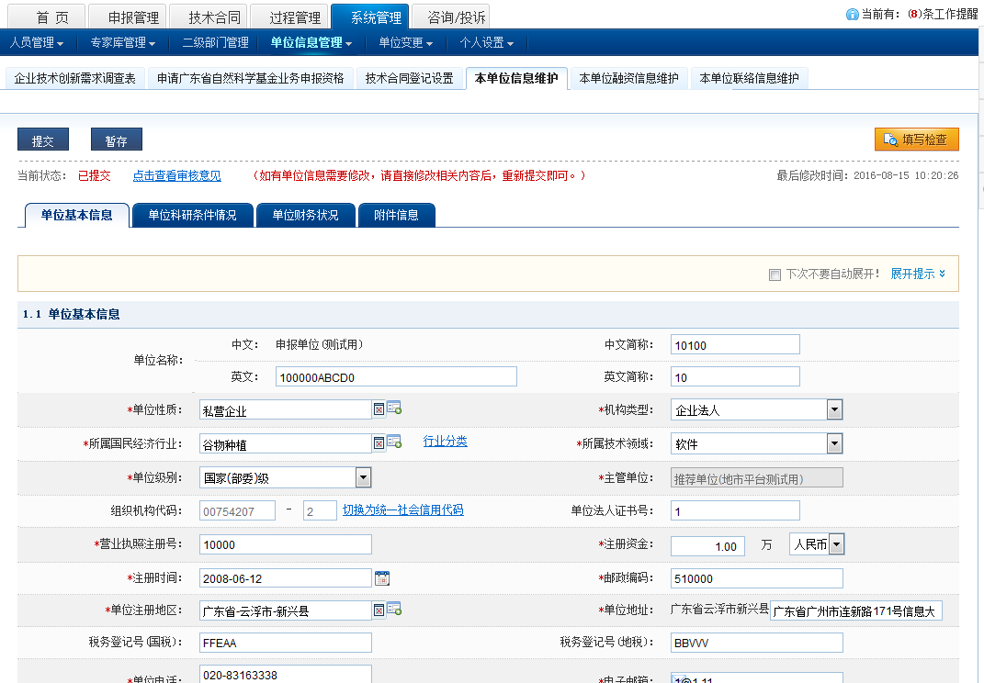
图 2 完善本单位基本信息
- 填写创新券申领表
路径：申报管理→项目申请→填写科技创新券申领表→新增项目申请
操作说明：
- 带*号信息必填；
- 按要求上传附件证明材料；附件材料大小不能超过3M，格式必须是JPG或者PDF。如填写检查中出现需要上传“单位法人证书”或“组织机构代码证”或“企业营业执照”的要求，请在“系统管理”-> “单位信息管理”->“本单位信息维护”->“附件信息”中新增相应的附件信息。
- 在申报截止时间之前提交。
- “填写检查”：可以查看申领表中所有必填项且未填写，或者不符合填写要求的内容；
- “保存”：保存已填写申领表中内容；
- “下载PDF”：下载打印申领表PDF；
- “提交”：将申领表提交至主管部门。一旦提交将不能修改。必须在申报截止时间之前提交。
- 可通过项目列表查看申领表的工作进度、审核意见。
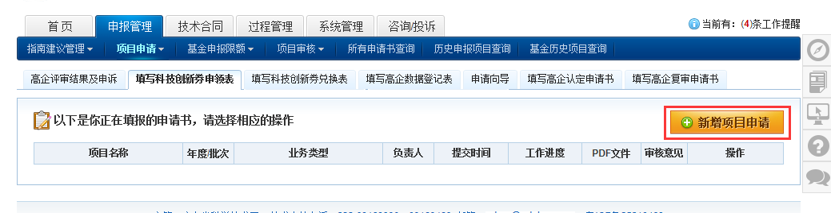
图 3新增项目申请

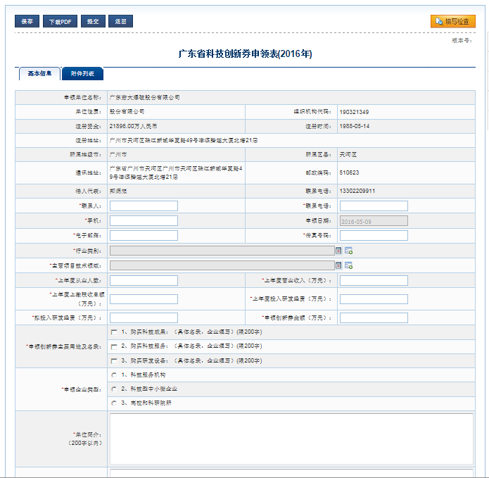
图 4 填写创新券申领表
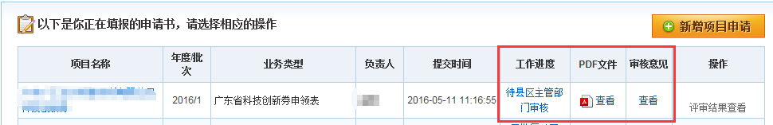
图 5 查看申领表工作进度

（二）创新券兑换

申请单位----填报创新券兑换表
路径：申报管理→项目申请→填写科技创新券兑换表→新增项目申请
操作说明：
- 准确填写创新券号。需填写完整准确的创新券编号，即“粤创新券20160101……”的全部内容。创新券号填写不准确将直接导致创新券兑换表无法提交。
- 创新券兑换流程将根据发放创新券的管理部门提交至对应的县区科技局或地市科技局审核批复。
- 同一个申领表如果有多个创新券，可以分开兑换。
- 同一个兑换表可以填写多个创新券编号，但必须是来自于同一个申领表。
- 申请兑换金额不能大于所有创新券券面金额之和。

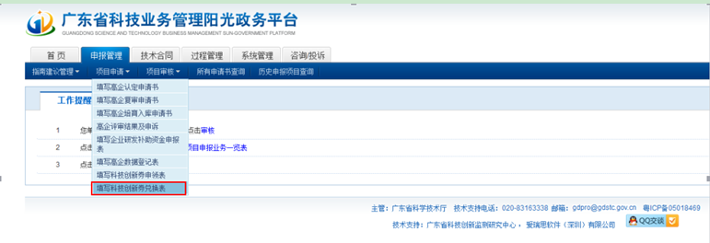
图 6 选择“填写科技创新券兑换表”
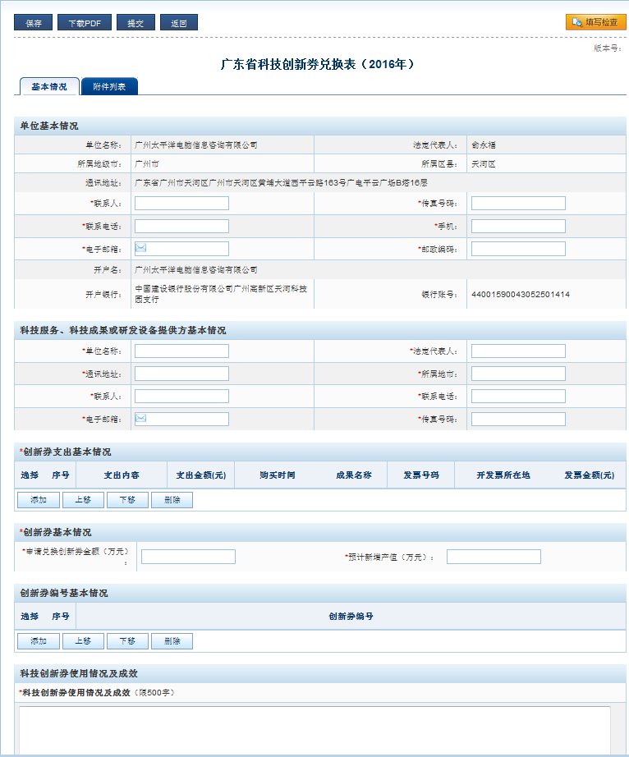
图 7 填写创新券兑换表内容

